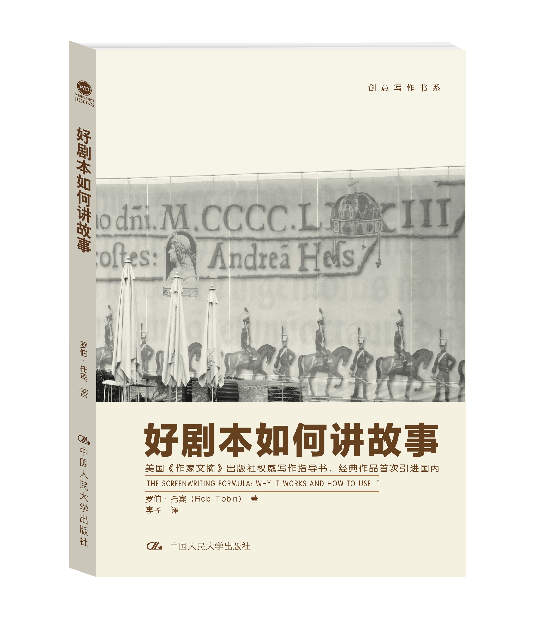
书名：好剧本如何讲故事
书号：978-7-300-20713-1
著者：罗伯·托宾
责任编辑：杜俊红
成品：160*235
页数：188页
出版时间：2015年3月
定价：32元
出版社：中国人民大学出版社
- 本书卖点
- 剧本项目开发总监罗伯•托宾深入解读好莱坞电影的商业秘密。
- 美国《作家文摘》出版社权威写作指导书，经典作品首次引进国内。
- 读者定位
- 编剧、制作人
- 写作课老师和学生
- 对剧本写作感兴趣的大众读者
- 作者简介
罗伯•托宾作为剧本评读人以及项目开发总监，曾阅读过5000多部剧本，他的书和光盘大部分以这些剧本为依据——对其中优点、缺点的精妙总结。《创意编剧杂志》近期专门制作了两张罗伯的教学光盘，其创作理念可总结为一句话：“好好创作不只是一个目标，还是一种责任。”
- 内容简介
**让好莱坞准则为你所用**
作为剧作家，即使在剧本完成之后，你仍有一项艰巨的任务：你必须打入好莱坞。作为剧本评读人和项目开发总监，罗伯•托宾阅读过数千部剧本，熟知好莱坞的准则，从创作到制作——他在与你分享！
《好剧本如何讲故事》不仅关乎如何创作精彩的剧本，也解释了电影制作人寻找的是什么样的结构，以及如何将想法转化成完整的剧本。你会学会：
*运用七个基本故事要素，立即吸引读者的注意力，并让这种关注持续下去
*用新的方式创作角色和情节，即通过构建背景故事，讲述客观和主观两个故事
*组织你的剧本，以便被电影制片人发现
*制作成功的故事概要，确保实现完美一击
另外，为了更好地阐释创作准则，托宾从头到尾搭建了一个故事，一步一步向你展示如何更好地运用这个独家商业秘密。
在《好剧本如何讲故事》的指引下，你将万事俱备，只待将你的想法搬上大银幕。
- 简要目录

*简介* 创作准则的力量
*第一部分* 故事的七大要素
1主角
2缺陷
3有利的故事环境
4反面角色
5主角的盟友
6改变人生的事件
7危险
8整合故事要素
*第二部分* 故事结构
9序幕
10第一幕
11第二幕第一部分
12第二幕第二部分
13第三幕
*第三部分* 全局
14情节概要
15大纲
16高概念剧本与低概念剧本
17改编《泰坦尼克号》
附录A 构思技巧
附录B 改编小说，搬上银幕
附录C 影视作品中文译名对照表
- 上架建议
剧本创作/创意写作
- 书摘
*作者序*
如果简洁是智慧的灵魂，那么今晚我们将睿智无比。
——比利•克里斯托（金球奖提名、艾美奖获奖的美国演员、剧作家，金牌脱口秀节目主持人）
要展示，不要叙述。
——优秀剧本的准则
本书的书名已经清楚说明了：剧本创作有其准则，一个在好莱坞历史上几乎所有成功电影的创作都使用过的准则。本书将告诉你这一准则是什么，以及如何使用它来创作出结构完美、对白可信、角色丰满、主题深刻、能够长久留存在读者和观众脑海中的故事。
你会注意到这本书相对而言篇幅较短，这是由于本书旨在使你尽快写作。事实上，我建议你跳过简介直接阅读第1章，以便你可以立刻开始学习这些方法，并在实践中应用它们。
同时，依照比利•克里斯托的精神，让我们睿智起来，言归正传。
在我们真正开始之前还有一些事情（对不起，比利）：制作一部剧情片是人类最美妙的成就之一，需要成百上千名专业人士，各种卓越的创意、技术人才参与其中，还有令人难以置信的电脑特效，上百万、千万甚至上亿美元的投入，以及媲美人类历史上最伟大工程的时间和资源。
看看《指环王》三部曲，然后想象一下，人们是如何通过一个个镜头的拍摄然后将其搬上银幕的。或者是由马修•布罗德里克马修•布罗德里克(Matthew Broderick)，1962年出生，导演、演员，于1998年主演了动作特效大片《哥斯拉》。主演的1998年美国版《哥斯拉》。就品质而言，它并非一部合格的电影，也已经被评论家们批评得体无完肤，然而请看看这部片子，并试想即便是这样一部影片，要将其制作完成，需要花费多少努力。答案是令人吃惊的。
在本书中，当我批评一部电影时，我是在批评其拙劣的创作，批评其制片人选择了、编剧创作了一个糟糕的剧本，剧本医生改写了一个糟糕的剧本并仍使其保持糟糕的状态，甚至是导演过于忽视故事因而没有选择更好的剧本来拍摄。
拍摄电影就像建造摩天大楼。一座摩天大楼也许最终被建造成一个无趣、丑陋、多层的庞然大物，但仍需要巨大的技巧和多方的共同努力，才能够完成这个高达70层的丑陋建筑。
故事片也一样。即便是剧本不佳的电影，也需要经过数量巨大、甚至不可思议的工作、技巧、抱负、经历、时间、对细节的专注、心血、汗水、眼泪、挫败乃至心碎，才能够登上银幕。
我要向有勇气尝试制作电影的人们致以崇高的敬意。并且，我建议他们在制作下一步电影之前阅读此书。因为正如奥利弗•斯通所说：“你可以由一个好剧本拍出一部烂电影，但却不能由一个烂剧本拍出一部好电影。”
请享受阅读此书的过程，并使用书中提到的工具和技巧。祝你们都能创作出优秀的剧本！
罗伯•托宾
2007年6月
*简介* 创作准则的力量
他的创作有固定套路。
电视节目刻板老套，再没有值得一看的内容了。
那部电影剧情俗套。
……
下一次如果有人评价你的作品落入窠臼，要感谢他们，并告诉他们去买这本书。
当“套路”运用到艺术领域，特别是写作艺术中，这个词就变成了贬义词。但是，如果有人送给你点石成金的秘籍，你难道会不接受吗？抑或，你会自命清高地宣布不屑于用这一秘籍制造黄金吗？
对于那些会拒绝黄金的读者，我建议你们迅速返回书店，将此书退掉。本书专门介绍如何使用秘籍和套路制造各种“黄金”——既是喻指又是实指。
剧本创作有一定的准则。大多数名利双收的剧本都灵活地运用了这一准则。如果你也想获得剧本创作的成功，无论在艺术层面或是商业层面，你要做的第一步就是了解这个准则，反复地学习，然后将其与自己独特的表达、风格、个性、目标以及理念结合在一起。
这一准则包括了解剧本的基本要素以及如何运用这些要素。一部剧本由七大基本故事要素构成。这七大要素包括：
1主角
2主角的性格缺陷
3有利的故事环境
4反面角色
5主角的盟友
6改变人生的事件
7危险
这七大要素连同特定的结构要素构成了剧本创作的准则。我们会在接下来的章节中讨论这些要素的具体内容以及运用方法。
---改变常规---
你可以改变这个准则或者随意摆弄它，甚至完全无视它吗？答案全部是肯定的，只不过得到的结果不尽相同，这全由你们的写作技巧决定。
任何艺术界的大师们都可以无视规则，或者基于他们的才智开创新规则，比如毕加索、斯特拉文斯基、海明威、塞缪尔•贝克特、查理•考夫曼等。但对于普罗大众而言，表达各自的思想个性的程式化写作可能是成功的钥匙。
本书将提供你需要了解的所有要素，以帮助你创作出情节生动、结构完整的剧本。
---烂剧本卖座---
如前所述，有许多糟糕的剧本被拍成电影，其中一些票房很不错，有些甚至是大卖。1997年的电影《泰坦尼克号》的剧本很差劲，连奥斯卡提名都没有得到。即便如此，电影本身还是在全球赢得了高达20多亿美元的票房，包揽了11个奥斯卡奖项。
然而，除非你拥有25亿美元的预算，由詹姆斯•卡梅隆担任导演，莱昂纳多•迪卡普里奥领衔主演，否则，确保你的剧本尽可能写到最好才是吸引读者和电影制片人的最佳方式。
烂片没有套路——这才是问题所在！
人们称之为“俗套”的电影和电视节目，大部分并没有真正遵从本书提及的套路。事实上，它们没有遵从任何套路的趋向。
《泰坦尼克号》、《哈德森之鹰》、《伊斯达》《伊斯达》(Ishtar)，美国喜剧、冒险片、音乐电影，由伊莱恩•梅导演，沃伦•比蒂、伊莎贝拉•阿佳妮等主演，讲述一对时运不济的歌手兼作曲家查克和李，为求最后一线生机，接了非洲内陆某城市的登台合约，途中，查克伸出援手帮助一位美丽的革命分子席拉，不料就此卷入一场充满惊险和离奇的冒险。等备受诟病的剧本，在主角、反面角色、主角的盟友、主角的性格缺陷、人生转折点、个人故事情节以及决战场景等几个方面，即本书涉及的所有要素，都做得相当糟糕。
因此，如果有人称一部电影“俗套”，你就可以回应道：“不，你错了。如果它遵从了某种套路，反倒可能变成一部好片子。”
问题或许在于，人们（包括电影制作人在内）都把剧本创作看做是一种类似于雕塑和绘画的艺术。然而事实是，比起绘画，剧本创作更类似于建筑艺术。建筑融合了科学与艺术，使得呆板的结构与灵活的线条得以协调，美观和实用、风格和构造得以并存。呆板与灵活结合，美观与实用并存，风格与构造同行，这正是一部好的剧作应该具备的特点。若剧作不能满足这些方面，就很可能是部失败的作品。
这样说吧，一部剧本就好比一个酒杯，当然也包括杯中之物，不论它是陈年佳酿还是廉价酒水。虽然人们饮用的是杯中酒，但是喝酒用到的却是酒杯。没有酒杯，酒就会洒落在地板上，无法让人喝到。酒杯就是构造，酒就是创造力——你的创意。
杯子有各式各样的形状、大小和颜色，然而要发挥作用，却必须满足一些最起码的要求。例如，边缘向下倾斜的杯子可能无法很好地装酒；杯壁和底部有孔洞的杯子不能盛装任何液体。故事结构同样如此：你有足够空间构思创作，但必须符合一些基本要求。
一个构造合理的“酒杯”（剧本）可以将作家的“酒”（创意、信息、观点等）送达给他/她的读者。如何制作出美酒是由作家决定的。但是如果没有某种容器盛装美酒，让我们饮用，再绝好的佳酿也没有意义。
世界上最壮观新颖、别具一格的建筑是根据科学的构造设计修建而成的。同样，即使是最狂放的电影仍来自于精心设计的情节结构。
故事结构有套路。如果要成功地支撑你的故事，最好遵循特定的套路。即便是查理•考夫曼最奇幻的故事《美丽心灵的永恒阳光》或《改编剧本》仍是由传统的故事成分和人物关系（即本书中提及的要素）构成的。
近来，我同一位钟爱奈特•沙马兰的《神秘村》的影评人进行了一场辩论。我可以理解他在情感层面喜欢这部作品。但是当他承认他仅仅是基于自己对该片的情感反应而喜爱它时，无意中对自己的读者造成了巨大伤害。这位影评人坦言，他评论电影并不是因为他懂电影，而是因为他喜欢电影。千万不要做这样的人！要清楚故事结构以及如何组合故事情节，即便你打算用完全打破常规的方式来组合故事。
注意：如果你玩弄传统，你就是富于创造力。但如果你并不知道传统是什么，那么你就是懒惰散漫，技艺不精。
巴勃罗•毕加索起初也是一位传统的画家，具备传统的技艺，包括创作与使用透视、灯光、阴影、力度和色彩的技能。他从一维角度在一个女人的侧脸上画出13个乳房（好吧，有点夸张了），他这样做并不是因为他从未见过裸体的女人。毕加索并不是不懂如何表现深度，也不是不懂基础的生物学和解剖学。他很清楚“规矩”是什么，但他决定打破常规，使画作达到特殊效果。实际上，毕加索在成为抽象派画家之前，曾是一位颇有成就的传统画家。他的父亲是一位美术老师，向小毕加索传授了许多传统绘画技巧。
有趣的是毕加索在其1896年的画作《头发蓬乱的自画像》中用极其传统的肖像画形式将才华横溢的自己塑造成一个放荡不羁的年轻人。1972年的毕加索自画像犹如一个经过高强度核辐射的外星人，又像是从被阳光暴晒而扭曲变形的镜头中看到的画面。如果毕加索没有学过如何绘出第一幅传统的肖像画，第二幅肖像画就不会诞生。我的一位编辑告诉我毕加索是用蜡笔绘出第二幅画的。摒弃一切规则是基于对规则本身以及改变规则的后果了如指掌，这就是自由。
只是为了打破常规，也要学习这些规则是什么、传统结构是什么。这样，你才不会仅仅因为不了解房屋受力结构（故事脉络主线），而使你昂贵的镶木地板连带整幢房屋一起坍塌。
现在我再来问你，如果有人送给你点石成金的秘籍，你还会不接受吗？抑或，你还是瞧不上它的“老套”，觉得它让你有失身份？请检验一下传统的故事结构制造的黄金，先莫急于抛掉这个结构。
切记:一栋房子（哪怕是最具艺术性的）的各个组成部分基于的是这栋房子的构造。同样，故事创作的各个要素源自这则故事的情节构建。
还记得我在前几页提到的那些故事要素吗？在接下来的章节里，我会先具体描述各个要素，并以一些经典和最新的电影为例加以说明。接着，根据这些故事要素和其他结构要素，我们将从头开始编写我们自己的小故事。本书将向你展示使用书中介绍的技巧创作剧本的可行性，以及如何轻松地运用这些方法进行创作。

